**Sistemas operativos servidor**

Um sistema operativo servidor é um sistema que fornece serviços a uma rede de computadores. Os computadores que tiverem este sistema tem de ter uma grande capacidade de memória.

Por outras palavras é um programa intermediário entre o utilizador e o hardware.

Exemplos de alguns sistemas operativos servidores:

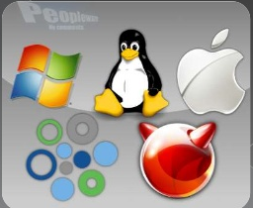

Existem diversos tipos de servidores.

Os mais conhecidos são:

* Servidor de Fax: Servidor para transmissão e receção automatizada de fax pela Internet, disponibilizando também a capacidade de enviar, receber e distribuir fax em todas as estações da rede.

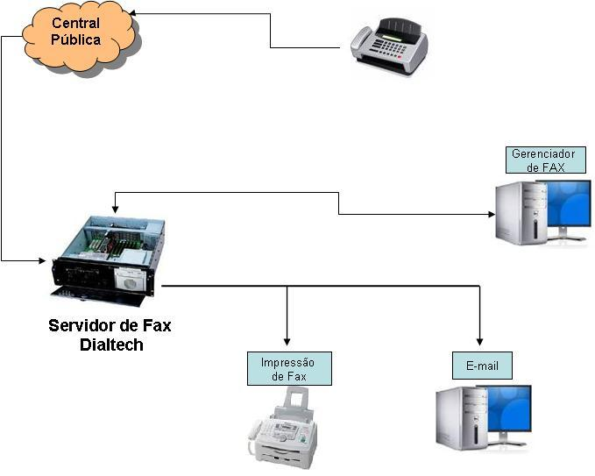

* Servidor de arquivos: Servidor que armazena arquivos de diversos utilizadores.

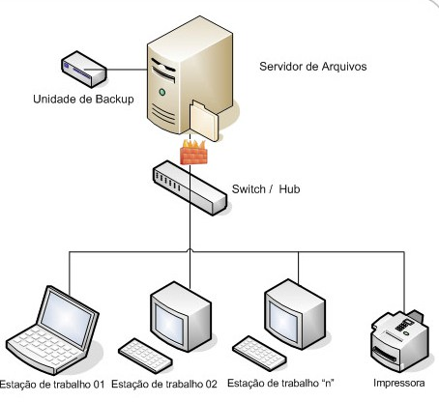

* Servidor web: Servidor responsável pelo armazenamento de páginas de um determinado site, requisitados pelos clientes através de browsers.
* Servidor de e-mail: Servidor responsável pelo armazenamento, envio e recebimento de mensagens de correio eletrônico.

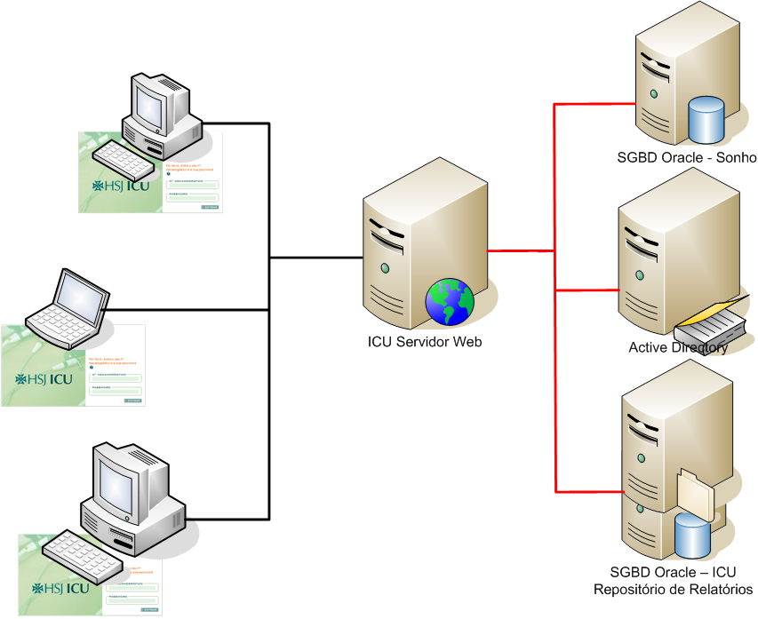

* Servidor de impressão: Servidor responsável por controlar pedidos de impressão de arquivos dos diversos clientes.
* Servidor de banco de dados: Servidor que possui e manipula informações contidas em um banco de dados
* Servidor DNS: Servidores responsáveis pela conversão de endereços de sites em endereços IP e vice-versa.

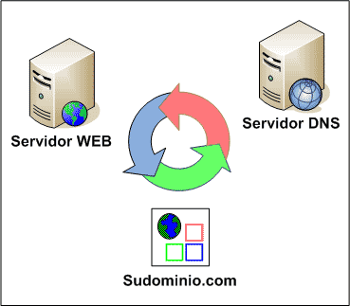

* Servidor proxy: Servidor que atua como uma cache, armazenando páginas da internet recém-visitadas, aumentando a velocidade de carregamento destas páginas ao chamá-las novamente.

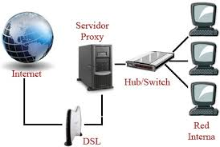

* Servidor de imagens: Tipo especial de servidor de banco de dados, especializado em armazenar imagens digitais.
* Servidor FTP: Permite acesso de outros Utilizadores a um disco rígido ou servidor. Esse tipo de servidor armazena arquivos para lhes dar acesso pela internet.
* Servidor webmail: servidor para criar emails na web.

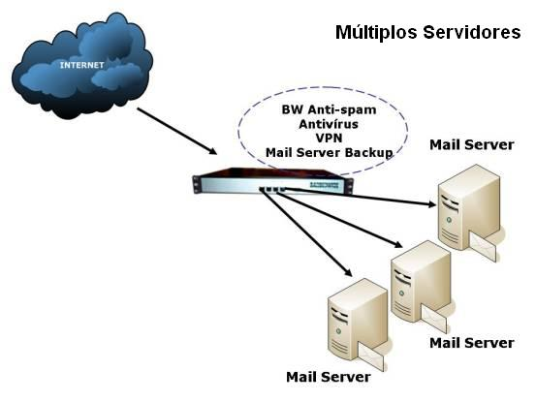

* Servidor de virtualização: permite a criação de máquinas virtuais (servidores isolados no mesmo equipamento) mediante compartilhamento de hardware, significa que, aumentar a eficiência energética, sem prejudicar as aplicações e sem risco de conflitos de uma consolidação real.

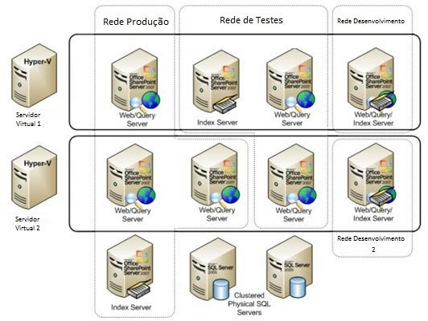

* Servidor de sistema operacional: permite compartilhar o sistema operacional de uma máquina com outras, interligadas na mesma rede, sem que essas precisem ter um sistema operacional instalado, nem mesmo um HD próprio.

Exemplos de sistemas operativos servidores:

* Windows 2000 – Os vários tipos do Windows 2000 são Professional, Server, Advanced Server, Datacenter Server. Foi lançado a 17 de Fevereiro do ano 2000, na altura precisava de um Pentium II 300 MHz, 64MB de RAM e 650MB livres no disco rígido.

[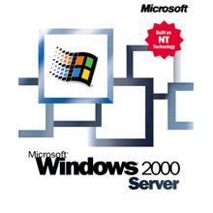](https://diogoferreiraso11inf.files.wordpress.com/2013/01/getimg-php.jpeg)

Windows 2003 - Os vários tipos de Windows 2003 são Standard, Enterprise, Datacenter, Web, Small Business Server. Lançado a 24 de Abril de 2003, na altura precisava de um Pentium MMX ou de um AMD Athlon 350 MHz, precisava de 128MB de ram e de 1,5GB de espaço livre no disco rígido.

[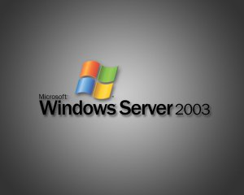](https://diogoferreiraso11inf.files.wordpress.com/2013/01/xxms_2003server.jpg)

Windows Server 2008 R2  – Os vários tipos do Windows 2008 server são, Foundation, Standard, Enterprise, Datacenter, Web Server, HPC Server, Itanium-Based Systems . Foi Lançado a 22 Outubro 2009. Precisava de um Dual Core 1.4 GHz, 512MB de RAM e 16GB de espaço livre no disco rígido.

[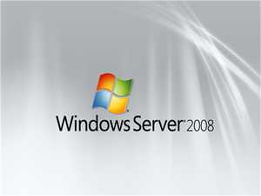](https://diogoferreiraso11inf.files.wordpress.com/2013/01/windows-server-2008.png)

Windows Multipoint server  – O conceito do Windows Multipoint Server é fácil. Este utiliza a força excedente de um computador e a compartilha com vários utilizadores finais. Essa é a conhecida “computação compartilhada” também chamada às vezes de “áreas de trabalho virtuais”; isso é possível devido aos avanças na tecnologia. No passado, os PCs eram desenvolvidos de forma simples e usados individualmente. Os servidores tinham potência suficiente para lidar com as necessidades de computação de vários utilizadores numa organização, mas precisavam de profissionais de TI habilidosos para sua execução.

[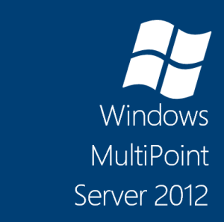](https://diogoferreiraso11inf.files.wordpress.com/2013/01/847a90c336b54bb219e319e06d21f3892.png)

**Requisitos mínimos de hardware, em geral, para um sistema operativo servidor**

* RAM: 1 GB de memória
* Processador: Intel Pentium com uma velocidade de clock de 1 GHz ou mais rápido
* Espaço livre em disco:
* O diretório temp deve ter no mínimo 600 MB de espaço livre em disco.
* Além disso, fornece 1,1 GB de espaço livre em disco

**Configurações dos discos rígidos**

**(conceito de RAID e de Hot Swap)**

* **Conceito de RAID:**

RAID( Redundant Array of Independent Drives) -Conjunto Redundante de Discos Independentes, é um meio de se criar um sub-sistema de armazenamento composto por vários discos individuais, com a finalidade de ganhar segurança e desempenho.

Popularmente, RAID seriam dois ou mais discos a trabalhar simultaneamente para o mesmo fim, por exemplo, serviria como um espelhamento simples, rápido e fiável entre dois discos, para fazer o backup de um disco noutro. Apesar do RAID oferecer segurança e fiabilidade na adição de redundância e evitar falhas dos discos, o RAID não protege contra:

* Falhas de energia
* Erros de operação.

**RAIDS**

**Níveis de RAID**

Níveis de RAID são as várias maneiras de combinar discos para um fim. Aqui estão referidos os vários tipos de RAIDS que existem.

RAID

O sistema RAID consiste num conjunto de dois ou mais discos rígidos com dois objetivos básicos:

1. tornar o sistema de disco mais rápido (isto é, acelerar o carregamento de dados do disco), através de uma técnica chamada divisão de dados (data striping ou RAID 0);
2. tornar o sistema de disco mais seguro, através de uma técnica chamada espelhamento.

Essas duas técnicas podem ser usadas isoladamente ou em conjunto.

RAID 0

[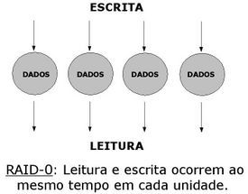](http://pt.wikipedia.org/wiki/Ficheiro:Raid-0.jpg)

[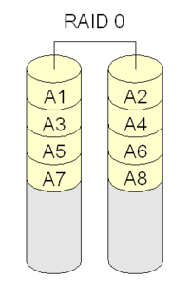](http://pt.wikipedia.org/wiki/Ficheiro:RAID_0.png)

RAID-0

A distribuição, ou striping, oferece melhor desempenho comparado a discos individuais, se o tamanho de cada segmento for ajustado de acordo com a aplicação que utilizará o conjunto, ou array.

Vantagens:

* acesso rápido as informações (até 50% mais rápido);
* custo baixo para expansão de memória.

Desvantagens:

* caso algum dos setores de algum dos HD’s venha a apresentar perda de informações, o mesmo arquivo que está dividido entre os mesmos setores dos demais HD’s não terão mais sentido existir, pois uma parte do arquivo foi corrompida, ou seja, caso algum disco falhe, não tem como recuperar;
* não é usada paridade.

**O que é paridade?**

A paridade é utilizada para recuperar dados em arquiteturas RAID.

RAID 1

[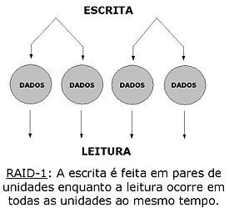](http://pt.wikipedia.org/wiki/Ficheiro:Raid-1.jpg)[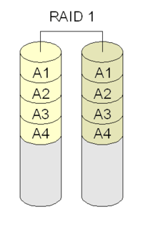](http://pt.wikipedia.org/wiki/Ficheiro:RAID_1.png)

RAID-1

É o nível de RAID que implementa o espelhamento de disco, também conhecido como mirror. Para esta implementação são necessários no mínimo dois discos. O funcionamento deste nível é simples: todos os dados são gravados em dois discos diferentes; se um disco falhar ou for removido, os dados preservados no outro disco não interrompem a operação do sistema.

Vantagens:

* caso algum setor de um dos discos venha a falhar, basta recuperar o setor defeituoso copiando os arquivos contidos do segundo disco;
* segurança nos dados (com relação a possíveis defeitos que possam ocorrer no HD).

Desvantagens:

* custo relativamente alto se comparado ao RAID 0;
* ocorre aumento no tempo de escrita;

RAID 2

Pode-se dizer que o RAID 2 é similar ao RAID 4, mas possuíndo algoritmos de Hamming ECC (Error Correcting Code), que é a informação de controle de erros, no lugar da paridade.O RAID 2 origina uma maior consistência dos dados se houver queda de energia durante a escrita. Baterias de segurança e um encerramento correto podem oferecer os mesmos benefícios.

Vantagem:

* usa ECC, diminuindo a quase zero as taxas de erro, mesmo com falhas de energia.

Desvantagem:

* hoje em dia, há tecnologias melhores para o mesmo fim.
* dependendo da configuração e necessidade da empresa, era necessário a mesma quantidade de discos ECC para discos normais, isto é, desperdício de espaço que poderia ser usado para dados.

RAID 3

O RAID 3 é uma versão simplificada do RAID nível 2. Nesse arranjo, um único bit de paridade é computado para cada palavra de dados e escrito em um drive de paridade.Seum drive falhar, o controlador apenas finge que todos os seus bits são “zeros”. Se uma palavra apresentar erro de paridade, o bit que vem do drive extinto deve ter sido um “um”, portanto, é corrigido.

A fim de evitar o atraso em razão da latência rotacional, o RAID 3 exige que todos os eixos das unidades de disco estejam sincronizados. A maioria das unidades de disco mais recentes não possuem a opção de sincronização do eixo, ou se são capazes disto, faltam os conectores necessários, cabos e documentação do fabricante.

Vantagens:

* leitura rápida;
* escrita rápida;
* possui controle de erros.

Desvantagem:

* Montagem difícil via software.

[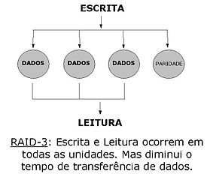](http://pt.wikipedia.org/wiki/Ficheiro:Raid-3.jpg)

RAID 4

O RAID 4 funciona com três ou mais discos iguais. Um dos discos guarda a paridade (uma forma de soma de segurança) da informação contida nos discos. Se algum dos discos avariar, a paridade pode ser imediatamente utilizada para reconstituir o seu conteúdo. Os discos restantes são usados para armazenar dados.

O RAID 4 assim como outros RAID’s, cuja característica é utilizarem paridade, usam um processo de recuperação de dados mais envolvente que arrays espelhados, como RAID 1.

Vantagens:

* taxa de leitura rápida;
* possibilidade do aumento de área de discos físicos.

Desvantagens:

* taxa de gravação lenta;
* em comparação com o RAID 1, em caso de falha do disco, a reconstrução é difícil, pois o RAID 1 já tem o dado pronto no disco espelhado;
* tecnologia não mais usada por haver melhores para o mesmo fim.

RAID 5

[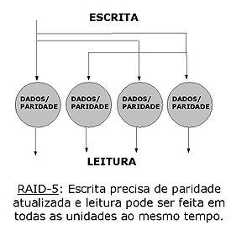](http://pt.wikipedia.org/wiki/Ficheiro:Raid-5.jpg)  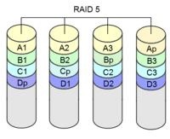

RAID-5

O RAID 5 é frequentemente usado e funciona similarmente ao RAID 4, mas supera alguns dos problemas mais comuns sofridos por esse tipo. As informações sobre paridade para os dados do array são distribuídas ao longo de todos os discos do array , ao invés de serem armazenadas num disco dedicado, oferecendo assim mais desempenho que o RAID 4, e, simultaneamente, tolerância a falhas.

Vantagens:

* maior rapidez com tratamento de ECC;
* leitura rápida (porém escrita não tão rápida).

Desvantagem:

* sistema complexo de controle dos HDs.

RAID 6

É um padrão relativamente novo, suportado por apenas algumas controladoras. É semelhante ao RAID 5, porém usa o dobro de bits de paridade, garantindo a integridade dos dados caso até 2 dos HDs falhem ao mesmo tempo. Ao usar 8 HDs de 20 GB cada um, em RAID 6, teremos 120 GB de dados e 40 GB de paridade.

Vantagem:

* possibilidade falhar 2 HDs ao mesmo tempo sem perdas.

Desvantagens:

* precisa de N+2 HDs para implementar por causa dos discos de paridade;
* escrita lenta;
* sistema complexo de controle dos HDs.

RAID 10 ou RAID 0 (zero) + 1

O RAID 0 + 1 é uma combinação dos níveis 0 e 1, onde os dados são divididos entre os discos para melhorar o rendimento, mas também utilizam outros discos para duplicar as informações. Assim, é possível utilizar o bom rendimento do nível 0 com a redundância do nível 1. No entanto, é necessário pelo menos 4 discos para montar um RAID desse tipo. Tais características fazem do RAID 0 + 1 o mais rápido e seguro, porém o mais caro de ser implantado. No RAID 0+1, se um dos discos vier a falhar, o sistema vira um RAID 0.

Vantagens:

* segurança contra perda de dados;
* pode falhar 1 dos HD’s, ou os dois HD’s do mesmo DiskGroup, porém deixando de ser RAID 0 + 1.

Desvantagens:

* alto custo de expansão de hardware (custo mínimo = 4N HDs);
* os drives devem ficar em sincronismo de velocidade para obter a máxima performance.

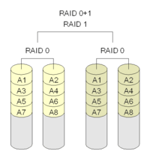

RAID-10(1+0)

O RAID 1+0, ou 10, exige ao menos 4 discos rígidos. Cada par será espelhado, garantindo redundância, e os pares serão distribuídos, melhorando desempenho. Até metade dos discos pode falhar simultaneamente, sem colocar o conjunto a perder, desde que não falhem os dois discos de um espelho qualquer .

Vantagens:

* segurança contra perda de dados;
* pode falhar um ou dois dos HDs ao mesmo tempo, dependendo de qual avaria.

Desvantagens:

* alto custo de expansão de hardware (custo mínimo = 4N HDs);
* os drivers devem ficar em sincronismo de velocidade para obter a máxima performance.

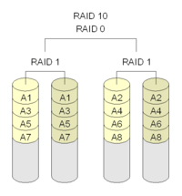

RAID 50

É um arranjo híbrido que usa as técnicas de RAID com paridade em conjunção com a segmentação de dados. Um arranjo RAID-50 é essencialmente um arranjo com as informações segmentadas através de dois ou mais arranjos. Veja o esquema representativo abaixo:

Vantagens:

* alta taxa de transferência;
* ótimo para uso em servidores.

Desvantagens:

* alto custo de implementação e expansão de memória.

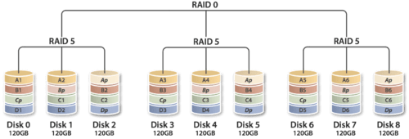

RAID 100

O RAID 100 basicamente é composto do RAID 10+0. Normalmente ele é implementado utilizando uma combinação de softwaree hardware, ou seja, implementa-se o RAID 0 via software sobre o RAID 10 via Hardware.

[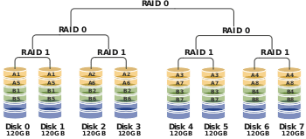](http://pt.wikipedia.org/wiki/Ficheiro:RAID_100.svg)

**Conceito de Hot Swap:**

Hot swap -É a capacidade de retirar e de substituir componentes de uma máquina, normalmente um computador, enquanto trabalha (ou seja não é necessário reiniciar o computador).  
A tecnologia hot-swap presente em discos rígidos permite que a troca de um disco defeituoso possa ser feita com o sistema operativo em execução.  
Os exemplos mais comuns são os dispositivos USB e FireWire tais como: Rato, Teclado, Impressoras e Flash-Drives(Pen). Normalmente exige software do tipo Plug-and-Play.

Observação:

-Os discos RAID são hot-swap, ou seja um disco com falha pode ser removido ou substituído sem perda de dados ou interrupções do servidor graças a controladora de hardware RAID e o carregador de disco.

Modelos de servidores de marcas comerciais mais representativas

Dentro das marcas comerciais mais representativas temos a ASUS e a HP.

SERVIDOR ASUS

Servidor ASUS AS-TS100-E4(Em torre)

[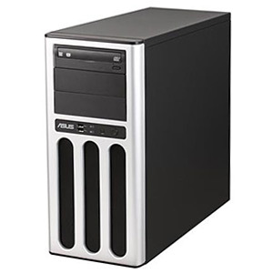](https://diogoferreiraso11inf.files.wordpress.com/2013/01/bbs-asu-ts100e7pi4.jpg)

Caracteristicas técnicas do servidor:

* Intel CPU Core 2 Duo 2.2G 2M 800Mhz LGA775
* 2 x 1GB 667MHz DDR2 ECC CL5 DIMM
* 2 discos Hitachi de 160 GB – SATA 8MB cache
* VGA on-board ATI RAGE XL 8MB
* Chipset: Intel® E7230 MCH / Intel® ICH7R
* DVD-ROM 16X Asus
* RAID SATA 0,1 + 1 x Gigabit LAN 10/100/1000
* Unidade de disquetes 3.5″ de 1.44 Mbyte

SERVIDOR HP

 Servidor HP ML350e Gen8  Series

[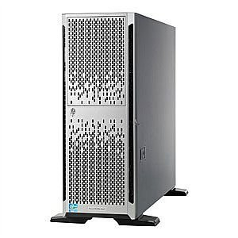](https://diogoferreiraso11inf.files.wordpress.com/2013/01/41z1lk-esjl-_sl500_aa300_.jpg)

Caracteristicas técnicas do servidor:

* Intel® Xeon® E5-2407 (4 core, 2.2 GHz, 10MB, 80W)-2GB RAM
* 6 DIMM slots(Slots de memória)
* 1Gb 361i Ethernet Adapter 2 portas por controlador(Controlador de rede)
* Dynamic Smart Array B120i(Controlador de Armazenamento)
* LFF SATA(Discos rígidos incluídos)

Virtualização de servidores

Forma de se executar vários serviços, programas, ou até mesmo sistemas operativos num único equipamento físico. A virtualização possibilita inclusive simular hardwares diferentes num único equipamento, como routers, switchs, servidores, etc.  
OBS: A utilização do processamento na maioria dos servidores gira em torno de 10% durante o período de um dia.

Vantagens de se utilizar a virtualização :

* Instalações simplificadas
* Facilidade para a execução de backups
* Suporte e manutenção simplificados
* Acesso controlado a dados sensíveis e à propriedade intelectual mantendo-os seguros dentro do data center da empresa
* Independência de Hardware
* Disponibilização de novos servidores fica reduzida para alguns minutos
* Migração de servidores para novo hardware de forma transparente
* Maior disponibilidade e mais fácil recuperação em caso de desastres
* Compatibilidade total com as aplicações
* Economia de espaço físico
* Economia de energia elétrica utilizada em refrigeração e na alimentação dos servidores.
* Maior segurança
* Redução de custos

Desvantagens :

* Grande uso de espaço em disco, já que é preciso de todos os arquivos para cada sistema operacional instalado em cada máquina virtual.
* Dificuldade no acesso direto a hardware, como por exemplo placas específicas ou dispositivos USB
* Grande consumo de memória RAM dado que cada máquina virtual vai ocupar uma área separada da mesma
* Segurança: As máquinas virtuais podem ser menos seguras que as máquinas físicas justamente por causa do seu host. Este ponto é interessante, pois se o sistema operacional hospedeiro tiver alguma vulnerabilidade, todas as máquinas virtuais que estão hospedadas nessa máquina física estão vulneráveis.

# Configurar ou personalizar o backup do servidor

Aplica-se a: Windows Server 2012 Essentials, Windows Server 2012 R2 Essentials

Este tópico aplica-se a servidores que tenham o Windows Server 2012 Essentials ou o Windows Server 2012 R2 Essentials, o Windows Server 2012 R2 Standard ou o Windows Server 2012 R2 Datacenter com a função Experiência do Windows Server Essentials instalada.

O backup do servidor não é configurado automaticamente durante a instalação.Você deve proteger seu servidor e seus dados automaticamente com o agendamento de backups diários.É recomendável que mantenha um plano de backup diário, porque a maioria das organizações não pode perder dados criados ao longo de vários dias.

## Configurar ou alterar configurações de backup do servidor

### Para configurar ou alterar configurações de backup do servidor

1. Abra o **Painel** e clique na guia **Dispositivos**
2. Na visualização Lista, clique em seu servidor para selecioná-lo.
3. No painel de Tarefas, clique em **Configurar o backup do servidor**.

|  |
| --- |
| **System_CAPS_noteObservação** |
| Se quiser alterar as configurações de backup existentes, clique em **Personalizar backup para o servidor**. |

1. Siga as instruções no assistente.

|  |
| --- |
| **System_CAPS_noteObservação** |
| Se iniciar o assistente antes de anexar o disco rígido externo ao servidor, clique em **Lista de atualização** na página **Selecionar o destino do backup** depois de anexar o disco rígido. |
| **System_CAPS_noteObservação** | |
| Na instalação padrão do Windows Server 2012 Essentials, o servidor é configurado para executar automaticamente uma desfragmentação uma vez por semana. Isso pode resultar em backups maiores que o normal se utilizar um software de imagem que não for da Microsoft. Se não for necessário desfragmentar o servidor regularmente, pode seguir estas etapas para desativar o agendamento de desfragmentação:   1. Pressione a tecla Windows + W para abrir a **Pesquisa**. 2. Na caixa de texto Pesquisar, digite **Defragment**. 3. Na seção resultados, clique em **Desfragmentar e otimizar suas unidades**. 4. Na página **Otimizar Unidades**, selecione uma unidade e, em seguida, clique em **Alterar configurações**. 5. Na janela **Agendamento de otimização**, desmarque a caixa de seleção **Executar seguindo um agendamento (recomendado)**  e clique em **OK** para guardar a alteração. | |

## Agendamento de backup do servidor

Quando utiliza o Assistente Configurar Backup do Servidor ou o Assistente Personalizar o Backup do Servidor, pode optar por fazer backup de dados do servidor várias vezes durante o dia. Como os assistentes agendam backups baseados em incrementos, os backups são executados rapidamente e o desempenho do servidor não é afetado significativamente. Por padrão, os assistentes agendam um backup para executar diariamente às 12h e às 23h.No entanto, pode ajustar o cronograma de backup de acordo com as necessidades. Ocasionalmente, deve avaliar a eficácia do seu plano de backup e alterar o plano conforme necessário.

## Unidade de destino de backup

Poderá utilizar várias unidades de armazenamento externo para backups, e pode alternar as unidades entre locais de armazenamento externo e no local. Isso pode melhorar o planeamento de preparação para desastres, ajudando a recuperar os dados caso haja danos físicos ao hardware no local.

Ao escolher uma unidade de armazenamento para o backup do servidor, considere o seguinte:

* Escolha uma unidade que contém espaço suficiente para armazenar os dados. As unidades de armazenamento devem conter pelo menos 2,5 vezes a capacidade de armazenamento de dados de que você deseja fazer backup. As unidades também devem ser grandes o suficiente para acomodar o crescimento futuro de seus dados de servidor.
* Ao usar uma unidade de armazenamento externo, certifique-se de que a unidade esteja vazia ou contenha apenas os dados que não são necessários.

|  |
| --- |
| **System_CAPS_cautionCuidado** |
| O Assistente de Configuração de Servidor de Backup formata as unidades de armazenamento quando ele os configura para backup. |

* Se a unidade de destino de backup contiver unidades offline, a configuração de backup não terá êxito.Para concluir a configuração, ao selecionar o destino de backup, desmarque a caixa de seleção para excluir as unidades que estejam offline.
* Se escolher uma unidade que contém os backups anteriores como o destino de backup, o assistente permite que você escolha se deseja manter os backups anteriores. Se mantiver os backups, o assistente não formatará a unidade.
* Visite o site do fabricante da unidade de armazenamento externo para garantir que sua unidade de backup tenha suporte em computadores que executam Windows Server 2012 Essentials.
* A unidade não pode conter uma partição de sistema Extensible Firmware Interface (EFI).Se houver uma partição EFI em uma unidade USB, presume-se que o disco é um disco de inicialização. Se tiver certeza de que os dados no disco não são necessários, pode reformatar o disco e usá-lo para backups.

|  |
| --- |
| **System_CAPS_cautionCuidado** |
| Todos os dados serão excluídos quando você reformatar o disco. |

### Para remover uma partição de sistema EFI de um disco USB

* 1. No Painel de Controlo, abra **Sistemas e Segurança**.
  2. Em **Ferramentas Administrativas**, clique em **Criar e formatar partições de disco rígido**.
  3. Exclua todos os volumes no disco USB ou apenas exclua a partição EFI.O Assistente Configurar Backup do Servidor irá excluir todos os volumes.
* A unidade não pode conter as pastas compartilhadas do servidor. Antes de poder usar o disco como uma unidade de destino de backup, deve interromper o compartilhamento em quaisquer pastas de servidor compartilhado. Pode interromper o compartilhamento no Painel ou no Explorador de arquivos.

### Para interromper o compartilhamento numa pasta de servidor do Painel

* 1. No Painel, clique em **Armazenamento** e clique em **Pastas do Servidor**.
  2. Selecione a pasta que você deseja interromper o compartilhamento e, no painel de tarefas, clique em **Parar**.

|  |
| --- |
| **System_CAPS_noteObservação** |
| Se um backup falhar porque a unidade de backup tinha espaço insuficiente, a letra da unidade para a unidade de destino de backup será removida do banco de dados do Windows Server 2012 Essentials e o Painel não exibirá a unidade. Se deseja usar a unidade em backups futuros, deve reatribuir a letra de unidade usando uma ferramenta nativa.  **Para reatribuir uma letra de unidade para um volume existente**   1. No Painel de Controlo, abra **Sistemas e Segurança**. 2. Em **Ferramentas Administrativas**, clique em **Criar e formatar partições de disco rígido**. 3. Clique com botão direito na unidade e clique em **Alterar a letra da unidade e caminhos**. 4. Clique em **Adicionar**. 5. Na caixa de diálogo Adicionar letra de unidade ou caminho, selecione uma letra de unidade para atribuir.( pode reatribuir a mesma letra de unidade).Em seguida, clique em **OK**.   A unidade será exibida no Painel imediatamente. |

## Itens para backup

Pode optar por fazer backup de todas as unidades, arquivos e pastas no servidor ou selecionar apenas unidades, arquivos ou pastas individuais para backup.

Quando adiciona ou remove uma unidade ou pastas e arquivos compartilhados, deve verificar a configuração de backup do servidor para certificar-se de que esses itens sejam adicionados ou removidos da configuração de backup. Para adicionar ou remover itens para backup, siga um destes procedimentos:

* Para incluir uma unidade de dados no backup do servidor, marque a caixa de seleção adjacente
* Para excluir uma unidade de dados do backup do servidor, desmarque a caixa de seleção adjacente

|  |
| --- |
| **System_CAPS_noteObservação** |
| Se deseja excluir o item **Sistema Operacional** do backup, deve primeiro desmarcar a caixa de seleção **Backup de sistema (recomendado)**. |

Para minimizar a quantidade de armazenamento do servidor que os backups do servidor usam, convém excluir todas as pastas que contenham arquivos que não considere valiosos ou particularmente importantes.

Conheça os principais protocolos de internet

Em ciência da computação, protocolos são conjuntos de regras que determinam como uma rede entre dois ou mais sistemas deve funcionar. É uma convenção que possibilita a conexão, a comunicação e a transferência de dados, aplicada tanto a nível de hardware como de software.

A internet, desde o seu surgimento lá na década de 70 e até hoje, funciona a partir da junção de dois protocolos: o TCP e o IP, que dentro abriga uma pilha de protocolos menores que determinam as diferentes conexões, divididos em quatro camadas de acordo com a função: ligação dos dados, tipo de rede, transporte dos dados e a aplicação final. Esta última é a que especifica qual o tipo de serviço que um servidor de internet irá prestar: seja a simples transferência de arquivos, a conexão com um website ou a troca de e-mails. Mas para entendê-la melhor, precisamos conhecer toda a estrutura que a precede.

TCP/IP

O modelo TCP/IP é formado pela junção dos protocolos de rede Transmission Control Protocol (voltado para o transporte dos dados) e Internet Protocol (que determina em qual formato os dados serão encaminhados). O TCP/IP foi criado em 1969 no âmbito das pesquisas militares da ARPANET nos Estados Unidos. Ele foi pensado para garantir conexões entre sistemas de computadores de organizações militares dispersas em lugares diferentes do mundo, em alta velocidade, identificando as melhores rotas possíveis entre dois locais, mas capaz de encontrar rotas alternativas. Em outras palavras, um protocolo que garantisse a conexão mesmo em caso de um cataclisma nuclear. Com o crescimento do ARPANET fora do âmbito militar, nas universidades, passou-se a adotar o modelo TCP/IP como padrão que temos até hoje para a internet. Este modelo é importante pois garante que dois sistemas completamente diferentes, como Windows e iOS, consigam se conectar.

Atualmente o TCP/IP segue o padrão do Modelo OSI (Open System Interconnection), que é o modelo de rede referência oficial em todo o mundo. O Modelo OSI é dividido em sete camadas, partindo desde a parte física de uma rede, os hardwares (modem, Bluetooth, USB são exemplos) até a ponta final. Ou seja, é como um manual de instruções, que estabelece as ferramentas que um técnico precisa para montar determinado tipo de rede. Nisso, o TCP/IP é visto como uma simplificação em quatro níveis voltada para as conexões de internet. Vamos detalhar um pouco essas quatro camadas.



1 – Camada de enlace de dados

Nesta camada estão agrupados os protocolos que garantem o funcionamento da rede além da parte física (hardware), detectando e corrigindo problemas. Também impõe regras para o empacotamento de dados, a transmissão e receptação entre os vários nós da rede e o controle do fluxo das transmissões. E é responsável por estabelecer os endereços dos nós e detectar os nós vizinhos. São exemplos de protocolos da camada 1: Ethernet, IEEE 802, HLDC e PPP.

2 – Camada de rede

É a camada que controla o tráfego da rede, definindo os tipos de roteamento (o encaminhamento dos dados) entre fonte e destino(s), controlando e evitando os gargalos e contabilizando o tamanho dos dados transmitidos. É baseada no IP (internet protocol), que formata os dados em blocos que podem chegar desordenados, duplicados ou até mesmo não chegar. Por isso o IP é considerado “não confiável” — a confiabilidade é garantida pela camada de transporte. O IPs também estabelece um endereço único para cada conexão à internet. A partir de cada endereço de uma rede é definido o melhor caminho para que um dado chegue de um ponto a outro entre os vários nós, levando em consideração também as transmissões paralelas, a fim de evitar congestionamentos de dados.

3 – Camada de transporte

Sem a camada de transporte, a transmissão de dados digitais seria um caos: dados incompletos, fora de ordem, incertos. Seria impossível, por exemplo, carregar um website: as imagens, os componentes do layout, plugins etc. É o protocolo TCP (transmission control protocol) que organiza os pacotes de dados formados pelo protocolo IP. O TCP possibilita a confiança na transferência de dados (ele avisa se o pacote chegou), cuida para que os pacotes cheguem na ordem correta e garante que a conexão entre dois pontos da rede esteja segura e livre. O TCP também acrescenta à arquitetura de redes o conceito de portas, que determinam para qual especificidade a rede será utilizada. A junção entre os dois protocolos, chamada de TCP/IP, possibilita que diversos tipos de conexão em rede tenham o diferentes aplicações: transferência de arquivos, websites, email.

4 – Camada de aplicações

É a camada mais próxima do usuário. São os protocolos dela que determinam para qual tipo de serviço a rede será utilizada: email, navegação, troca de arquivos, entre outros. Basicamente, ela faz a conexão entre as redes e os aplicativos instalados de uma máquina. Vamos conhecer melhor os principais protocolos da quarta camada.

FTP

File Transfer Protocol (Protocolo de Transferência de Arquivos). Foi posto em prática antes mesmo do padrão TCP/IP, sendo posteriormente adaptado. É o modo mais simples de transferir dados pela internet entre duas máquinas: um cliente e um servidor, independente dos hardwares.

O FTP funciona com dois tipos de conexão. A conexão de controle é feita pelo cliente na porta 21 do servidor, e permanece aberta durante toda a sessão para que se façam os comandos necessários, identificação e senhas. Ao fazer a transferência de arquivos, a conexão de dados é ativada pela porta 20 do servidor a alguma porta do cliente previamente estabelecida ou comunicada pelo próprio servidor.

[Conheça os principais programas de FTP para você transferir seus arquivos!](https://www.weblink.com.br/blog/tecnologia/programa-de-ftp-conheca-as-principais-solucoes-para-transferir-arquivos/)

HTTP

Hypertext Transfer Protocol (Protocolo de Transferência de Hipertexto). É o protocolo básico para a navegação em sites da World Web Wide (a rede mundial). Funciona através da conexão cliente-servidor em que o primeiro envia uma requisição e recebe de volta uma resposta com informações sobre o estado da requisição (completa, incompleta ou com erros) e o conteúdo solicitado. Na web o cliente é o navegador. A requisição parte quando digitamos a URL do site, que é a requisição direta para acessarmos determinada página de um servidor. Como resposta, o servidor nos envia os arquivos que formam a página, bem como as informações de hipertexto que fazem as requisições necessárias para nos levar a outras páginas — possibilitando assim a navegação.

HTTPS

É igual ao HTTP, só que com uma camada a mais de Segurança (o “S” da sigla). Ela é muito utilizada para transações de pagamento, que dependem de uma proteção a mais contra invasões e ameaças. Essa segurança funciona por meio de certificações de autoridades, que são documentos digitais criptografados que atestam a legitimidade das páginas.

O HTTPS é criado ao se registrar um [Certificado SSL](https://www.weblink.com.br/blog/hospedagem-de-sites/certificado-ssl-seguranca-e-credibilidade/) que cria um canal criptografado entre o servidor e o usuário.

Dica de ouro: Caso deseje aumentar a segurança e credibilidade de seu site, note que a WebLink comercializa o[Certificado SSL](https://www.weblink.com.br/certificado-ssl) . Esse certificado criptografa os dados trocados entre o servidor e o computador que o está acessando, tornando muito seguras as operações por meio da internet – daí o fato de ser adotado por todo e-commerce de sucesso.

SFTP

A sigla serve para dois protocolos parecidos. O primeiro, já em desuso e considerado apenas para fins históricos, é o Simple File Transfer Protocol (Protocolo de Transferência Simple de Arquivos). Foi criado para ser mais simples que o FTP (utiliza apenas uma conexão TCP, enquanto o FTP utiliza duas), mas também é mais inseguro.

O segundo e oficial protocolo SFTP é o SSH File Transfer Protocol, uma extensão do protocolo SSH (Secure Shell, algo como “concha segura”). É uma evolução do FTP, permitindo, por exemplo, a continuação de downloads interrompidas e a remoção de arquivos do servidor remotamente. Apesar do nome, precisa rodar junto com um protocolo SSH para garantir a segurança da conexão.

**SSH**

O SSH é um dos protocolos de segurança de rede entre cliente e servidor mais utilizados. Sua principal aplicação é nos sistemas de login e senha. Funciona a partir da criptografia de chave pública, que autentica a legitimidade do servidor remoto e permite o acesso através de um login e uma senha, tornando assim as conexões mais seguras. **Esse protocolo que permite a conexão criptografada com um**[**VPS.**](https://www.weblink.com.br/blog/artigos/hospedagem-descomplicada-saiba-tudo-sobre-servidores-vps-dominios-e-hospedagem/)

[O que é VPS e quais os principais tipos de virtualização.](https://www.weblink.com.br/blog/vps/o-que-e-vps-e-quais-os-principais-tipos-de-virtualizacao/)

**Telnet**

O protocolo Telnet existe antes da própria internet. **Ele foi criado para permitir que um computador cliente acesse um terminal virtual hospedado num servidor.** Ou seja, os comandos digitados no teclado e que aparecem na tela do cliente são processados num servidor distante. A vantagem, lá no **final da década de 60**, era que outro cliente pudesse acessar esses mesmos dados processados e executar outros comandos. O Telnet transmite dados de forma não-segura e com fluxo em linha de texto, garantindo uma comunicação básica. Mas é a partir dele que os demais protocolos da internet se desenvolveram.

**POP**

Post Office Protocol (em tradução, é Protocolo dos Correios). **É o protocolo utilizado para emails.** Uma das suas principais vantagens é a sua característica off-line: o usuário não precisa estar conectado à rede o tempo todo, permitindo mais economia de banda. O funcionamento do POP (atualmetne POP3) é semelhante ao de uma caixa-postal dos Correios: **um servidor de email recebe e armazena as diversas mensagens.** Então o cliente se conecta e se autentica aos servidor da caixa de correio. Com isso, todas as mensagens armazenadas no servidor são transferidas em sequência para a máquina do cliente. No final, a conexão é terminada e o cliente pode ler suas mensagens off-line.

**SMTP**

Simple Mail Transfer Protocol (Protocolo de Transferência de Correio Simples) é o outro lado do POP3: é o **protocolo de envio de emails.** A mensagem sai da máquina do cliente e, depois de ter um ou mais destinatários determinados, é autenticada e enviada para o servidor. Lá os destinatários terão acesso às mensagens através do protocolo POP3. É um protocolo eficiente por sua simplicidade, mas limitado: baseia-se somente em texto. Para envio de arquivos necessita de extensões que convertem esses arquivos no formato de texto (depois eles são desconvertidos ao chegar na caixa de entrada do destinatário).

**IMAP**

O Internet Message Access Protocol (Protocolo de Acesso a Mensagem da Internet) é a evolução natural do POP3. Com ele, em vez de as mensagens serem enviadas a um servidor que serve de caixa postal para depois o cliente fazer a transferência delas para sua máquina, **os emails podem ser acessados, lidos e gerenciados diretamente do servidor. Os serviços de email modernos como Gmail e Hotmail são baseados no IMAP**. As desvantagens são que a capacidade de armazenamento é limitada pelo servidor e que o cliente precisa estar conectado à internet durante toda a sessão.

**Conclusão**

Conhecemos os diversos protocolos que cerca a internet. Todos eles são extremamente importantes para o estabelecimento da internet como a conhecemos hoje em dia. Foi um longo caminho até o desenvolvimento de todos os protocolos listado acima, porém cada um deles possui características que o fazem único e que trazem uma história singular.